КИЇВСЬКИЙ НАЦІОНАЛЬНИЙ УНІВЕРСИТЕТ

ІМЕНІ ТАРАСА ШЕВЧЕНКА

Кафедра інтелектуальних та інформаційних систем

Лабораторна робота № 4

з дисципліни

“ Методи та системи штучного інтелекту”

Виконав студент

групи КН- 22

Пашковський Павло Володимирович

Київ-2020

**Тема: Задачі з обмеженнями.**

**Мета: Навчитися розв’язувати задачі з обмеженнями.**

**Перелік питань, які студент повинен знати: задачі математичного програмування, методи**

**Оптимізації**

**Завдання для самостійного опрацювання**

**1. Розфарбувати адміністративну карту України у червоний, жовтий або**

**зелений кольори так, щоб жодна пара сусідніх областей не мала**

**однакового кольору, або показати, що це неможливо.**

**2. Розв’язати задачу.**

**Хід роботи**

**1. Карта**

**Спочатку зафарбовуємо Волинську область червоним, далі Рівненську жовтим, тоді Львівська може бути лише зеленою.**

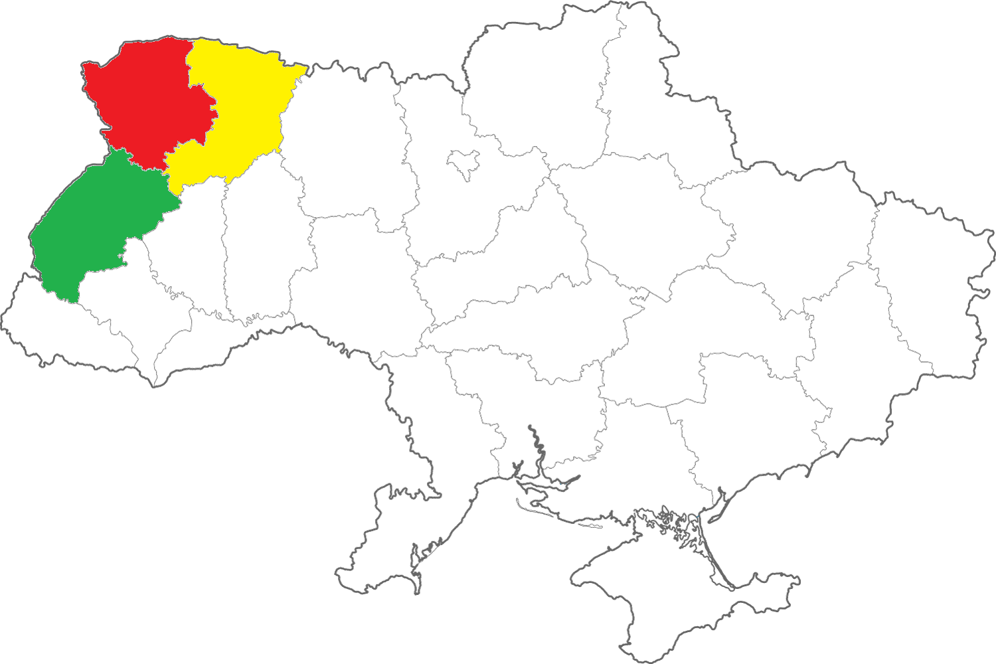

**Звідси Тернопільська може бути лише червоною, Івано-Франківська – жовтою, Закарпатська – червоною, Чернівецька – зеленою.**

**Так утворюється Хмельницька область, із 3 сусідами з різними кольорами.**

**Отже, Розфарбувати адміністративну карту України у червоний, жовтий або зелений кольори так, щоб жодна пара сусідніх областей не мала однакового кольору – неможливо.**

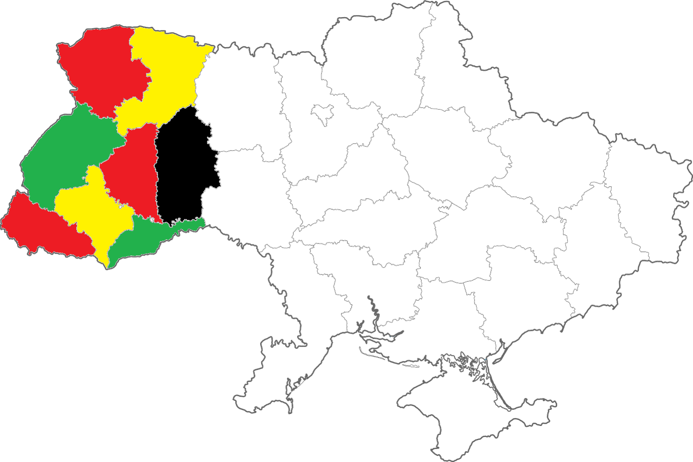

**2. Задача**

**В даній задачі маємо висловлювання**

**- Афродіта: Я найвродливіша.**

**- Афіна: Афродіта не найвродливіша.**

**- Гера: Я найвродливіша.**

**- Афродіта: Гера не найвродливіша.**

**- Афіна: Я найвродливіша.**

**Серед них 2-оє брешуть, а найвродливіша – ні. Отже припустимо що Афродіта каже правду а Гера з Афіною брешуть**

**- Афродіта: Я найвродливіша.**

**- Афіна: Афродіта не найвродливіша. (Вона бреше оскільки ми зробили припущення, тут немає ніяких суперечень.)**

**- Гера: Я найвродливіша.**

**- Афродіта: Гера не найвродливіша.**

**- Афіна: Я найвродливіша.**